Plàstica
1 – Hola nenes i nens!! Ja heu practicat Kawaii??
Aquesta setmana us proposem com dibuixar Cute Kawaii Easter Bunny
https://www.youtube.com/watch?v=ho34vOyvzTA
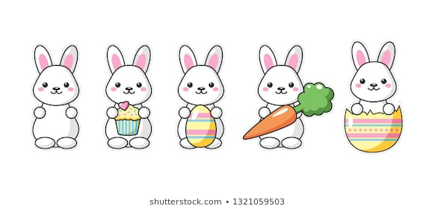

2 – Us passem també dos enllaços per fer origami (papiroflèxia)
Un tiranosaure-rex i un gatet
https://www.youtube.com/watch?v=j8NiEJ6fkdY
https://www.youtube.com/watch?v=j8NiEJ6fkdY
